PEPSI SCOORT MET GLOBAAL VOETBAL SUPERTEAM SAMENGESTELD UIT 19 INTERNATIONALE TOPPERS UIT 5 CONTINENTEN EN BIJNA 20 LANDEN
Het Pepsi Team bestaat uit voetbalsupersterren zoals Messi, van Persie, Wilshere, David Luiz, Agüero, Ramos, KOMPANY, Gomez, Dempsey en nog vele anderen

Zaventem, 16 Januari, 2014 – Pepsi onthulde vandaag welk internationaal talent in 2014 wordt samengebracht voor een nu al iconische opstelling binnen het Pepsi Voetbal Superteam. 19 internationale voetbaltoppers, uit 5 continenten, hebben vanaf nu 1 gezamenlijke missie : voetbalfans wereldwijd inspireren om te leven in het nu volgens het “Live For Now” motto van het populaire colamerk.
Een première en unicum voor België was de bekendmaking dat ook VINCENT KOMPANY in 2014 deel uitmaakt van Pepsi’s wereldwijd voetbalteam. Kompany is de eerste Belgische vertegenwoordiger ooit voor Pepsi in een globale campagne van deze omvang.
Het Pepsi-team 2014 bestaat uit globale toppers zoals Leo Messi, de voetbalsuperster met de meeste records op zijn naam, de Argentijnse spits Sergio Agüero en het jonge Britse talent Jack Wilshere. Zij krijgen het gezelschap van de Braziliaanse verdediger David Luiz, de topscoorder Robin van Persie en de Spanjaard Sergio Ramos. Andere voetbalgrootheden uit de rest van wereld die met trots hun thuisland vertegenwoordigen zijn: Juan Guillermo Cuadrado (Colombië), Clint Dempsey (VS), Tarik Elyounoussi (Noorwegen), Maynor Figueroa (Honduras), Mario Gomez (Duitsland), Kemar Lawrence (Jamaica), Victor Moses (Nigeria), Peter Osaze Odemwingie (Nigeria), Oribe Peralta (Mexico), Andriy Pyatov (Ukraïne), Mohamed Salah (Egypte) en Gylfi Por Sigurðsson (IJsland).

#FutbolNow - globale onthulling in real time door het Pepsi Superteam via digitale estafette op twitter

Het waren de 19 spelers zelf, die via de eigen twitterkanalen elkaar “onthulden” op 16 januari 2014. Om 10.00u gaf Sergio Agüero de kick-off en om 10.10u kwam Vincent Kompany aan de beurt. Samen met miljoenen followers van deze 19 voetbalhelden, volgden andere voetbalfans wereldwijd de digitale estafette waar de Pepsi-spelers via hun eigen twitterkanaal de hashtag #FutbolNow doorspeelden en zo een nieuwe Pepsi-speler bekendmaakten.

Vincent Kompany & Pepsi: première voor België

Pepsi België verwelkomt de (inter)nationale voetbalsuperster Vincent Kompany voor het Pepsi voetbalteam. Een première en unicum voor ons land: Kompany is de eerste Belgische speler ooit die opgenomen wordt in een globale Pepsi-campagne van deze omvang, naast 18 andere toptalenten waaronder o.a. Messi, Wilshere en Van Persie. Pepsi en Kompany gaan dan ook in 2014 de Belgische voetbalfans verrassen met een wervelend voetbalverhaal.

Kompany over het partnership: “Het is een eer om deel uit te maken van Pepsi's internationale supersterren-elftal. We hebben allemaal dezelfde passie voor voetbal en ik ben blij mijn steentje te kunnen bijdragen aan deze fantastische opstelling. Mijn speciale dank gaat uit naar Pepsi België omdat ze zich ten volle engageren voor mijn sociaal-sportief project BX Brussels.”
Jan Verlinden, Marketing Director bij PepsiCo BeLux is verheugd deze samenwerking op de wereld los te laten: “Pepsi heeft een jarenlange ervaring met zowel sterren uit de popmuziek (zoals vorig jaar nog met Beyoncé) als met iconen uit de voetbalwereld. Vincent Kompany wordt nu toegevoegd aan deze lijst van wereldsterren met deze 2014 line-up. Dit is niet alleen een première voor een voetballand zoals het onze en voor Pepsi België, het partnership maakt van Kompany ook een van de legendes van Pepsi waardoor voetbalfans wereldwijd gaan kennismaken met het talent van Vincent. We delen bovendien dezelfde visie op talentontwikkeling en gaan dan ook dit jaar zijn sociaal project BX Brussels voluit ondersteunen”.
Pepsi & voetbal: een geschiedenis van meer dan 15 jaar

Historisch supportert ook het moederbedrijf PepsiCo, met naast dranken ook snacks in de portfolio, voor de mooie voetbalsport met opnieuw robuuste merkactivaties op het programma voor 2014. Kristin Patrick, Pepsi ‘s Global Chief Marketing Office, PepsiCo Global Beverages Group licht toe: “Pepsi brengt al meer dan 15 jaar een geweldig verhaal rond voetbal. Ook dit jaar verrassen we fans en brengen we de meest indrukwekkende Pepsi-opstelling ooit, samen met spelers die onze merkgeest uitstralen en ons op het veld doen versmelten met het spel bij elke pas. Onze spelers weten hoe ze in het “nu” moeten leven. Doorheen 2014 brengen we samen met hen engagerende verhalen, producten én ervaringen zodat fans dichter bij hun geliefde voetbalspel komen”.

Viervoudige speler van het jaar en Argentijnse kapitein Leo Messi over het nieuwe Pepsi-voetbalteam: “Al sinds ik klein ben, is voetbal de passie waarvoor ik leef. Ik ben trots om opnieuw het merk Pepsi wereldwijd te vertegenwoordigen als deel van het sterrenteam”. David Luiz, Premier League speler voor Chelsea en vice-kapitein voor Braziliës nationale team, becommentarieert verder: "Ik ben opgetogen om samen te werken met Pepsi en deel uit te maken van dit fantastische team. Als ik voetbal, haal ik elke seconde het onderste uit de kan op het veld om zo mijn passie voor het spel én voor de fans te tonen. Ik kan niet wachten om wereldwijd samen met de fans dit topjaar voor voetbal te vieren”.

Naast de globale spelersaankondiging, gaf Pepsi ook de aftrap voor de bijhorende jaaractiviteiten als deel van de nieuwe Pepsi campagne in 2014. Naast een wereldwijde TV-campagne waarin de spelers een centrale rol spelen, vinden fans dit voorjaar bepaalde spelers terug op een limited-edition verpakking en point-of-sales activaties van het colamerk. Een verdere integratie met muziek, kunst, digitale en interactieve ervaringen - wordt onthuld in de loop van dit jaar.

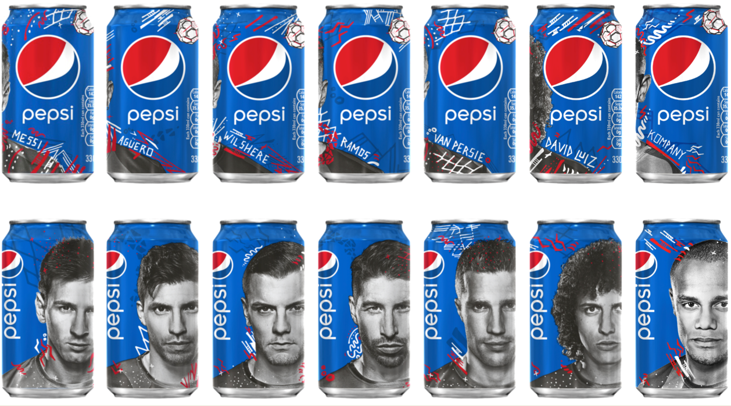

Voor meer informatie over de ‘Live For Now’ campagne, bezoek ook www.pepsi.be

- EINDE -

Noot voor de redactie (niet bestemd voor publicatie):

Alle dossiers, beeldmateriaal en video’s zijn beschikbaar via bebble.be of via youtube:

http://youtu.be/PQ3s4Zm73gA

http://youtu.be/kFPh6bicoGE

Vragen, bedenkingen, of interviews gewenst?

Bebble - Pepsi Belgium:
Ilse Lambrechts / Ilse @ bebble.be / +32 476 98 11 55

PepsiCo:
Nicole Tronolone /Nicole.Tronolone@pepsico.com

Over PepsiCo
PepsiCo BeLux is onderdeel van PepsiCo (PEP, NYSE), een van de grootste voedingsmiddelen- en drankenbedrijven ter wereld met een netto-omzet van ruim 65 miljard dollar. PepsiCo voert een groot aantal merken, waarvan er 22 een jaarlijkse omzet hebben van meer dan 1 miljard dollar. De divisies Quaker, Tropicana, Gatorade, Frito-Lay en Pepsi Cola bieden honderden smakelijke producten die wereldwijd populair zijn. De werknemers van PepsiCo zijn verbonden door een gezamenlijke visie op duurzame groei, Performance with Purpose. Daartoe investeert PepsiCo in een gezonde toekomst voor mens en omgeving. En dat leidt volgens PepsiCo ook tot een succesvollere toekomst voor het bedrijf zelf. PepsiCo biedt een breed scala aan voedingsmiddelen en dranken dat is aangepast aan de lokale smaak; er wordt continu gezocht naar innovatieve manieren om de milieu-impact verder te beperken, onder meer door energie- en waterbesparing en minimaal gebruik van verpakkingen; PepsiCo biedt zijn medewerkers een prettige werkomgeving en respecteert en ondersteunt de lokale gemeenschappen waarin het bedrijf actief is, ook in de vorm van investeringen. Voor meer informatie: www.pepsico.com. Met bekende sterke merken als 7UP, Alvalle, Doritos, Duyvis, Lay’s, Looza, Pepsi, Mountain Dew, Quaker, Snack a Jacks, Smiths en Tropicana staat PepsiCo in België in de Top-8 van voedingsmiddelenbedrijven. In België en Luxemburg werken er zo’n 900 mensen op drie vestigingen, waaronder twee productielocaties. Voor meer informatie: www.pepsico.be.

